Варнавская Я.Ю.

**Рабочая тетрадь к программе «В мире прекрасного»**

«КРАСКИ ОСЕНИ»

Рекомендуется для занятий по декоративному рисованию с детьми 4-5 лет

Тюмень 2014

**МЕТОДИЧЕСКИЕ**

Рабочая тетрадь «Краски осени» содержит творческие задания по ознакомлению с филимоновской, мезенской и хохломской росписью. На листе с левой части разворота, образец из пяти цветов каждой росписи, а с правой части, предназначенной для выполнения детьми практической части, всего три силуэта цветов, у детей есть возможность выбора, используя для практической работы три варианта из предложенных пяти. На последней странице каждой тетради творческое задание – нарисовать букет цветов, используя полученные знания о трех видах росписи, т.е. дети, могут использовать основные элементы и цветовую гамму уже знакомых им росписей. Для лучшего визуального восприятия предметов народного искусства к рабочим тетрадям прилагается диск со слайдами. Для образного восприятия изделий народных мастеров в каждом занятии используется художественное слово.

**Занятие №1 «Краски осени в работах народных мастеров»**

**Цель:** Познакомить детей с видами народного искусства (филимоновская, мезенская, хохломская росписи). Учить детей сопоставлять цветовую гамму изделий с цветом времени года. Развивать образное восприятие.

**Ход занятия.** Перед детьми изделия трех промыслов, (филимоновская, мезенская, хохломская росписи). Рассмотреть узоры и цвет на этих изделиях, потрогать, чтобы определить, из какого материала они сделаны. Поочередно показывая предметы, назвать промысел. Рассматривая эти предметы народного искусства, особое внимание уделить цвету, который преобладает в росписи, и сопоставить этот цвет с цветом времени года.

*Да, любит осень живописную работу:*

*Махнула кистью – и багрянцем, позолотой,*

*оранжевым и красным цветом*

*Покрыла все, что зеленело летом.*

**РЕКОМЕНДАЦИИ**

На слайдах № 2, 3 показать изображения осенней природы и изделий этих видов народного искусства (филимоновская, мезенская, хохломская). В конце занятия еще раз выделить и назвать цвета, связывающие эти изделия с данным временем года.

**Занятие № 2 «Филимоновские цветы»**

**Цель:** Познакомить детей с традиционным филимоновским «цветком», учить выделять элементы цветка (полоски, елочки, точки. мазки), особое внимание уделить цветовой гамме росписи (красный, желтый, зеленый).

**Ход занятия.** Рассмотреть филимоновские игрушки и картинки с их изображением. Обратить внимание на то, как и чем они украшены, каким цветом?

*Ой, свистулечка какая, утка полосатая!*

*Необычная, смешная и чуть-чуть пузатая!*

*-Подожди минуточку, ты откуда, уточка?*

*Уточка свистит моя: -филимоновская я!*

Используя слайд № 4, рассмотреть с детьми фотографии с филимоновскими игрушками, особое внимание уделить цветовой гамме изделий и показать разновидности филимоновских цветов (слайд №.5). Рассказать и показать последовательность выполнения цветка. По представленным в рабочих тетрадях образцам, дети могут нарисовать наиболее понравившиеся цветы или придумать свои, используя основные элементы и цветовую гамму филимоновской росписи.

**Занятие № 3 «Мезенская роспись»**

**Цель:** Познакомить детей с декоративным изображением цветов в традиционной мезенской росписи, учить рисовать элементы цветка черной краской концом кисти. Особое внимание уделить цветовой гамме росписи (красный, черный).

**Ход занятия.** Рассмотреть с детьми изделия с мезенской росписью. На изделиях обратить внимание на цветы или деревья, на то, как и чем они украшены (тонкими прямыми и волнистыми линиями, точками, завитками ). Спросить у детей, какими по цвету красками раскрашены (красный, охра, черный)

*Роспись волшебную эту будем, как книгу читать,*

*В стройных ее силуэтах Матушку-Русь познавать.*

*Мезенсокй роспись зовется, в каждом рисунке добро.*

*В сердце твоем отзовется, нежною сказкой оно.*

*Росписью той украшают из бересты туеса.*

*Даром своим совершая счастья, любви чудеса.*

Используя слайд №6 в приложенном диске, рассмотреть с детьми фотографии изделий с мезенской росписью, особое внимание уделить цветовой гамме изделий (красный, охра, черный) и показать разновидности мезенских цветов (слайд №.7). Рассказать и показать последовательность выполнения цветка. По представленным в рабочих тетрадях образцам, дети могут нарисовать наиболее понравившиеся цветы или придумать свои, используя основные элементы и цветовую гамму мезенской росписи.

**Занятие № 4 «Золотая хохлома»**

**Цель:** Познакомить детей с разновидностями цветов в хохломской росписи, учить рисовать элементы цветка (травинки, завитки) концом кисти. Учить использовать краски в соответствии с цветовой гаммой росписи (красный, желтый, зеленый, черный).

**Ход занятия.** Рассмотреть с детьми изделия с хохломской росписью. На изделиях обратить внимание на цветы, стебельки и травку, на то, как изображены (тонкими прямыми и волнистыми линиями, точками, завитками ). Спросить у детей, какими по цвету красками раскрашены (красный, желтый, зеленый, черный)

*Хохлома, хохлома краше нет нигде тебя.*

*Золотые листики, жёлтые цветы.*

*Завиточек золотой распишу я хохломой.*

*Здесь цветок, здесь листок, здесь мудреный завиток.*

*Краска черная блестит, красна ягодка горит.*

Используя слайд №8, рассмотреть с детьми фотографии изделий с хохломской росписью, особое внимание уделить цветовой гамме и показать разновидности цветов (слайд №.9). Рассказать и показать последовательность выполнения цветка. По образцам, дети могут нарисовать наиболее понравившиеся цветы или придумать свои, используя основные элементы и цветовую гамму хохломы.

**Занятие № 5 «Мастерская осени»**

**Цель:** Закрепить знания детей о филимоновской, мезенской, хохломской росписи. Продолжать учить рисовать концом кисти тонкие линии. Развивать эстетическое восприятие, самостоятельность, инициативу.

**Ход занятия.** Рассмотреть с детьми уже знакомые им изделия с филимоновской, мезенской, хохломской росписями. Еще раз обратить внимание на цветы, украшающие эти изделия. Спросить у детей, какие цвета на всех этих изделиях (красный, желтый, охра, зеленый, черный). Какое время года раскрашено такими же красками (осень).

Используя слайд №10 в приложенном диске, рассмотреть с детьми фотографии с филимоновскими игрушками, мезенскими прялками, хохломской посудой. Особое внимание уделить цветовой гамме изделий (красный, желтый, охра, зеленый, черный). На следующем слайде № 11, показать образцы цветов знакомых детям видов росписей (филимоновской, мезенской, хохломской). По представленным в рабочих тетрадях образцам, дети могут нарисовать наиболее понравившиеся цветы или придумать свои.

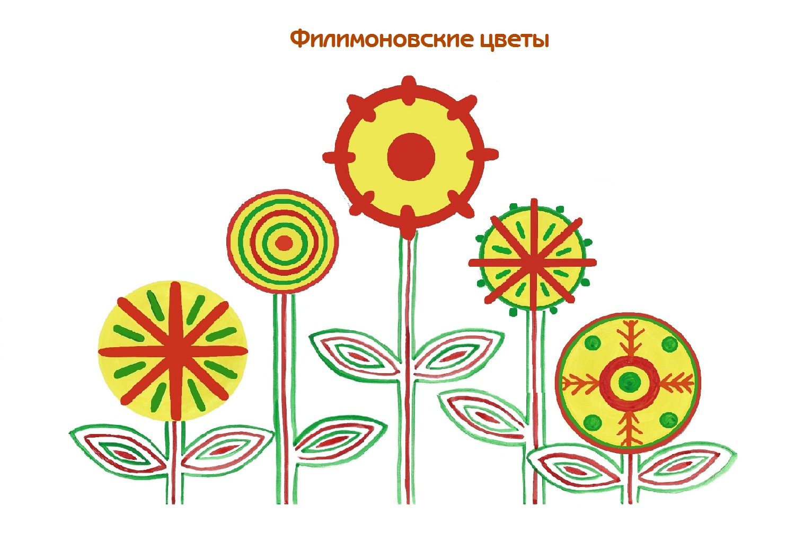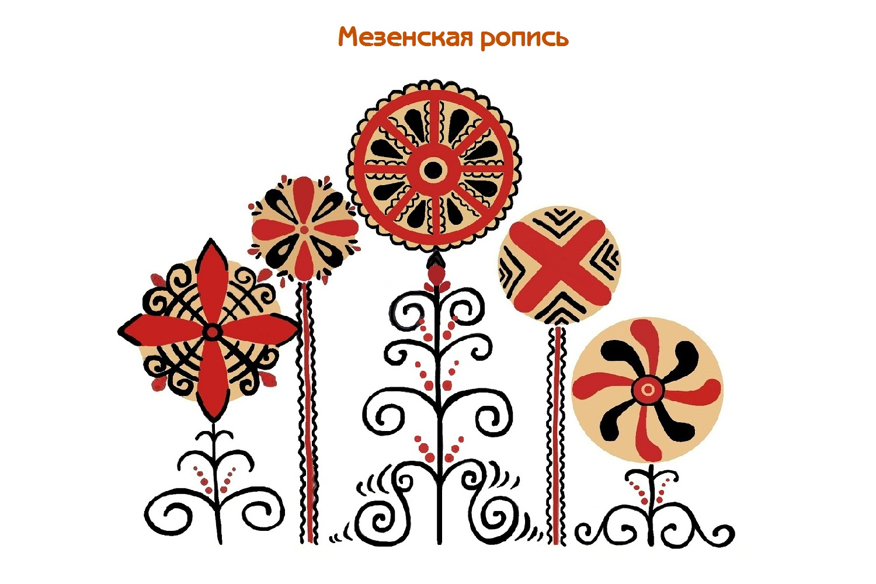

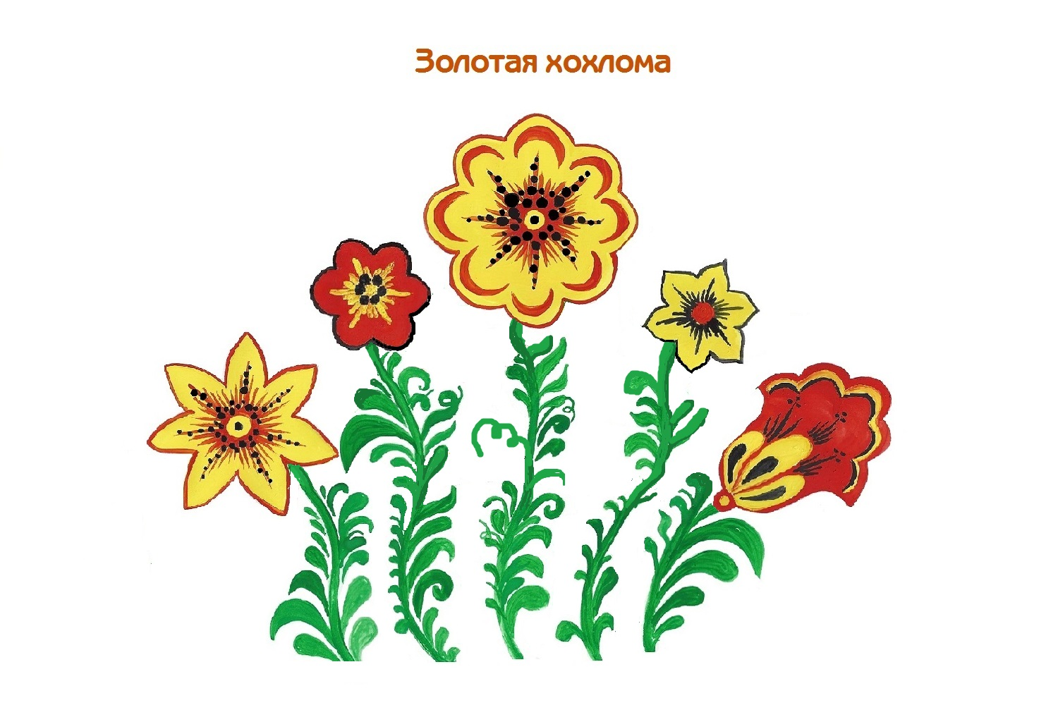

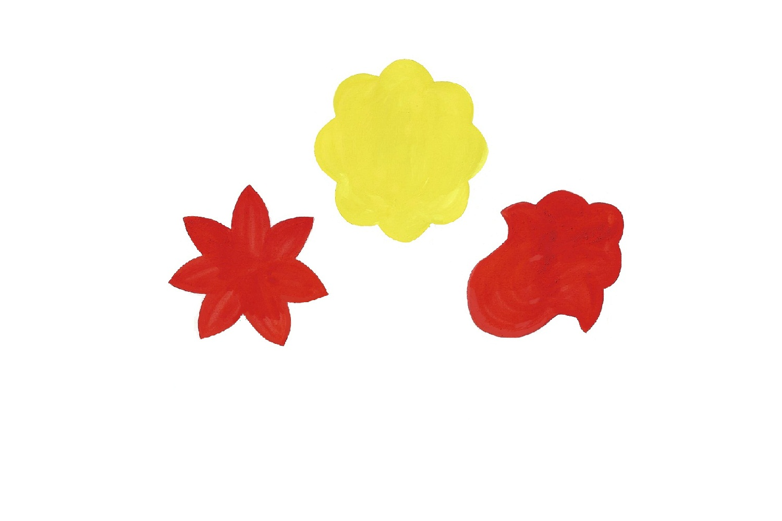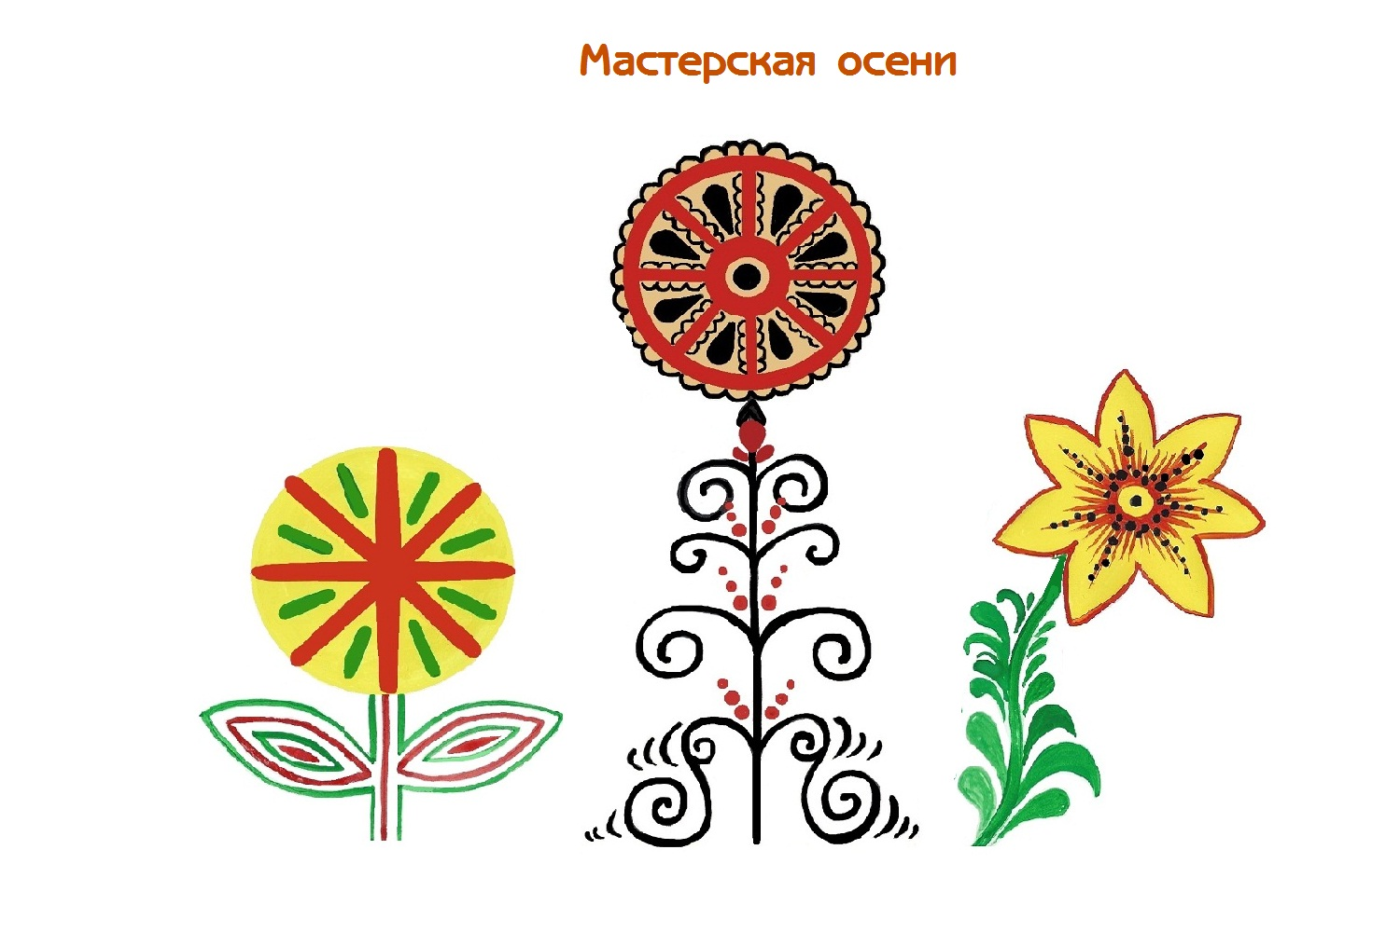



**Филимоновская игрушка** родом из деревни Филимоново Тульской области. По легенде деревня Филимоново получила свое название в честь деда Филимона – мастера гончарных дел, богомаза и игрушечника. Промысел игрушки возник на основе местного гончарного промысла. В деревне Филимоново изготовлением игрушек, как и везде, занимались в основном женщины. Мужчины здесь делали посуду: рядом находились залежи особенно пластичной глины. Приемы лепки и росписи передавались от бабушек внучкам. Внучек, занимающихся лепкой игрушек, окрестные жители прозвали «свистуличницами». Готовые игрушки возили продавать на ярмарки, а вырученные от продажи деньги откладывались для приданого. Так что "свистульки" были богатыми невестами. Основной тип изделий - свистульки традиционных форм (барыня, всадник, конь, медведь и др.). Традиционный набор сюжетов в филимоновской игрушке - барыня, всадник, конь, олень и др. Для них характерны вытянутые пропорции. При обжиге глина дает белую поверхность, на которую наносится цветная роспись анилиновыми красками. Игрушки получаются яркими и весёлыми, их трудно спутать с какими-либо другими.

**ИСТОРИЯ ПРОМЫСЛОВ**

**Мезенской** росписью расписывались нехитрые предметы домашней утвари – сундуки, ковши, короба, прялки. Истоки на реке Мезень, что в Архангельском крае. Позднее центром мезенской росписи стала деревня Палащелье (отсюда и второе название). Мезенская роспись – это свой самобытный орнамент. Каждая деталь орнамента мезенской росписи глубоко символична. Наиболее яркие персонажи Мезенской росписи: красные кони, оленихи, уточки, гуси, лебеди, елочки, мифологическое дерево жизни, которое состоит из ствола, заполненного ромбиками, бесчисленными родами. Корни дерева завиваются в спирали, олицетворяющие подземный мир. Верхушка увенчана солярным знаком - знаком небесного мира. Готовое изделие расписывали по чистому негрунтованному дереву сначала охрой с помощью измочаленной на конце деревянной палочки, потом птичьим пером делали черную обводку и наносили узор. Расписанный предмет покрывали олифой, что предохраняло краску от стирания и придавало изделию золотистый цвет. Традиционно предметы, расписанные мезенской росписью, имеют только два цвета – красный и чёрный (сажа и охра), этим больше занимаются женщины.

**Золотая хохлома.** Зародился промысел в нижегородском Заволжье и пошел от иконописи. Особенность хохломского промысла — это изготовление золоченой деревянной посуды без применения драгоценного металла и своеобразная растительно-травная роспись. Существует легенда. Жил в давние времена в Москве мастер - иконописец. Царь высоко ценил его мастерство и щедро награждал за труды, но больше всего любил мастер вольную жизнь и поэтому однажды тайно покинул царский двор и перебрался в глухие леса. Срубил он себе избу и стал заниматься прежним делом. Так и появились первые хохломские чашки, украшенные пышными цветами и тонкими веточками. Слава о великом мастере разнеслась по всей земле. Наконец, дошла слава мастера и до грозного государя, и повелел он отряду стрельцов найти беглеца и привести. Но быстрее стрелецких ног летела народная молва. Узнал мастер о своей беде, собрал односельчан и раскрыл им секреты своего ремесла. А утром, когда вошли в село царские посланцы, увидели все, как горит ярким пламенем изба чудо - художника. Сгорела изба, а самого мастера, как ни искали, нигде не нашли. Исчез мастер, но не исчезло его мастерство, ярким пламенем горят хохломские краски.